Bewegingsopdrachten voor 5-6
Week: 20-24 april 2020
naam:……………………………………………………………….. nr:………
 | Opdracht | Materiaal
1 | Dribbelen afwisselend met linker- en rechter hand | Bal |  | 10x | 20x | 30x
2 | Touwtje springen | Springtouw | 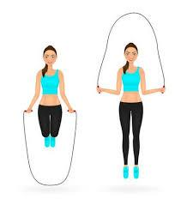 | 10x | 20x | 30x
3 | Lopen zonder te stoppen | Sportschoen | 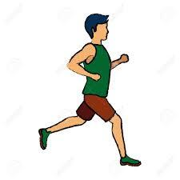 | 5' | 10' | 15'
4 | Ballon/strandbal in de lucht houden, je mag alleen je handen gebruiken | Ballon of strandbal | 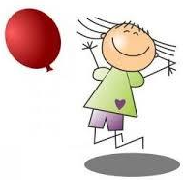 | 10x | 20x | 30x
5 | In kleermakerszit zitten en rechtstaan zonder je handen te gebruiken | Comfortabele broek | + | 3x | 6x | 9x

